화양연화 자율동아리 활동 일지
일시 | 2018.04.10 | 참석자 | 전원
활동주제 | 중국 책 번역하기
주제선정  이유 | 진로로 통역사나 번역가에 관심 있는 친구들이 있어 간접체험 해볼 수 있는 기회를 마련해주기 위해 이번 활동을 하게 되었다.
세부활동  내용 | 저번 주에 자신이 읽은 책의 일부분을 A4분량으로 번역해보고 이를 바탕으로 보고서를 작성했다.  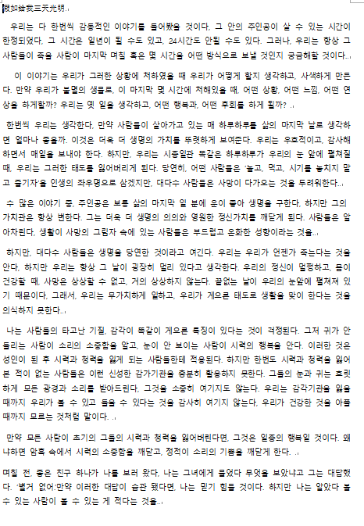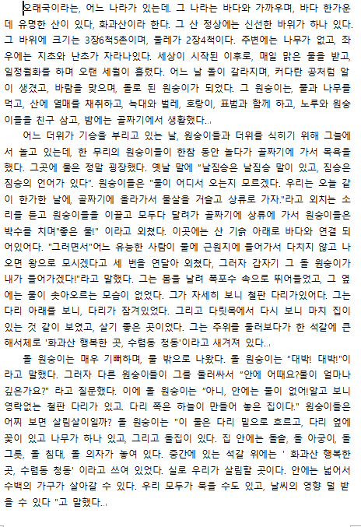
평가  (느낀 점, 잘된 점, 잘못 된 점, 개선해야 할 점, 등) | 중국 책을 읽고 이해하는 것에는 크게 어려움이 없었지만 이를 한국어로 옮기는 과정에서는 책 속의 내용이나 단어 하나하나까지 정확하게 이해하고 번역할 때 적절한 단어 사용과 매끄럽게 문장 쓰기 등 신경 써야 할 점이 많아 힘들었다. 이번 활동을 통해 번역가, 통역사의 일을 간접 체험해봄으로써 그들의 고충을 이해할 수 있었다.
차시  활동 내용 | 중국 음식 조사하기
비고

